检 测 报 告

试验名称：基于大足试验场2万公里等效损伤

主检： | 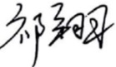 | 日期： | 2024年06月05日
审核： | 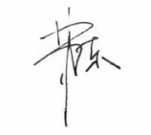 | 日期： | 2024年06月05日
批准： |  | 日期： | 2024年06月05日

北京光华荣昌汽车部件有限公司实验室

声 明

- 报告无实验室“检测专用章”无效。
- 报告无主检、审核、批准人签字无效。
- 报告涂改无效。
- 复制报告未重新加盖“检测专用章”无效。
- 对检测报告若有异议，请收到报告后15个工作日内通知实验室。
⑹ 送样检测仅对样品负责。
⑺ 电子版报告无安全密码无效。

试验单位：北京光华荣昌汽车部件有限公司实验室
地 址：北京市昌平区流村镇工业园区
电 话： (010) 60793358-5711 邮 编：102200

样品名称 | 左/右后视镜总成 | 车 型 | T5G
样品件号 | 712W63730-0021/2  712W63730-0025/2 | 样品数量 | 2件
委托单位 | 河北质量 | 生产单位 | /
送样者及其 联系方式 | 田健  电话：15532757226 | 送样日期 | 2023年5月23日
试验地点 | 北京光华荣昌汽车部件有限公司 实验室 | 试验日期 | 2023年5月30日
试验项目 | 基于大足试验场2万公里等效损伤
试验标准 | 详见编号 GR20240521SQS076申请单
样品状态 | 量产品
试验结论 | 对2024年5月23日 河北质量送检的 T5G左/右后视镜总成依据编号 GR20240521SQS076申请单进行基于大足试验场2万公里等效损伤检测，经检测符合要求。
备 注 | /

一、试验条件
试验时间： | 2024年5月30日--- 2024年6月5日
试验地点： | 北京光华荣昌汽车部件有限公司实验室
试验人员： | 祁翔
环境温/湿度： | 温度：27.5℃；湿度：48.2%
二、试验仪器设备
序号 | 设备名称 | 设备编号 | 规格型号 | 厂家 | 精度 | 有效期
1 | 电子震动试验系统 | N-008 | MPA406/M232A | 北京航天希尔技术有限公司 | / | 2024年07月28日
三、试验方法及评价标准
1、试验方法
将后视镜总成固定到试验台上；
按照如下参数进行随机振动试验：
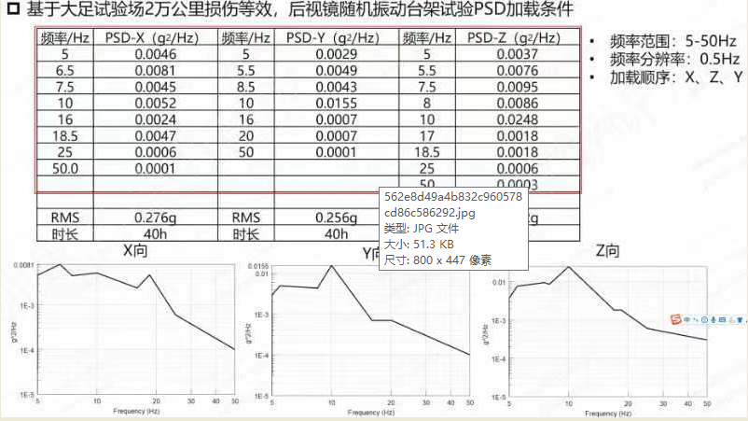
试验样件关键螺栓链接提前进行标记。
2、评价标准
试验完成后视镜各零件不得产生变形、损伤、脱落等影响其功能的现象，镜面方向应保持原正常使用位置，视镜各项功能正常，链接螺栓等无松动脱落等现象。
四、标准偏离
1、标准偏离
无
五、试验结果
1、试验结果
样件名称 | 样件编号 | 是否产生变形、损伤、脱落等影响其功能的现象。 | 镜面方向是否保持原正常使用位置 | ，链接螺栓等是否出现松动脱落等现象
左后视镜总成 | 076-001-202405 | 否 | 是 | 否
右后视镜总成 | 076-002-202405 | 否 | 是 | 否

六、试验照片
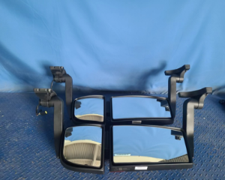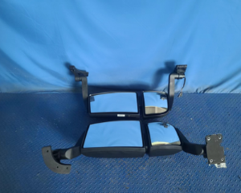
试验前
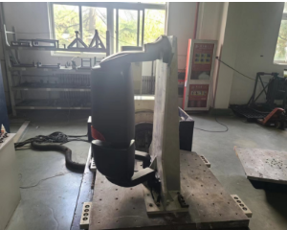
试验中
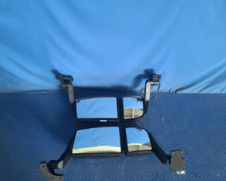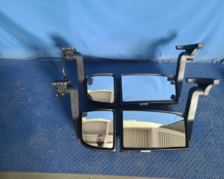
试验后
**报告结束**

